Forme du chapeau (de dessus) : circulaire (a), flabelliforme (b), spatuliforme (c), réniforme (d)
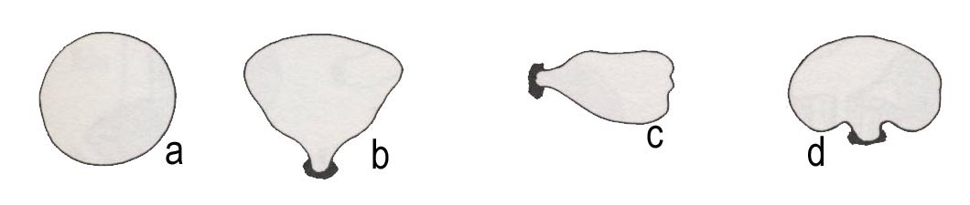

Forme du chapeau (de profil) : aplati (a), plan convexe (b), convexe (c), hémisphérique (d), parabolique (e), campanulé (f), conique (g), tronqué (h), obtus (i), aigu (j), concave (k), déprimé (l), infundibuliforme (m), ombiliqué (n), mammelonné (o), papillé (p), mucroné (q)
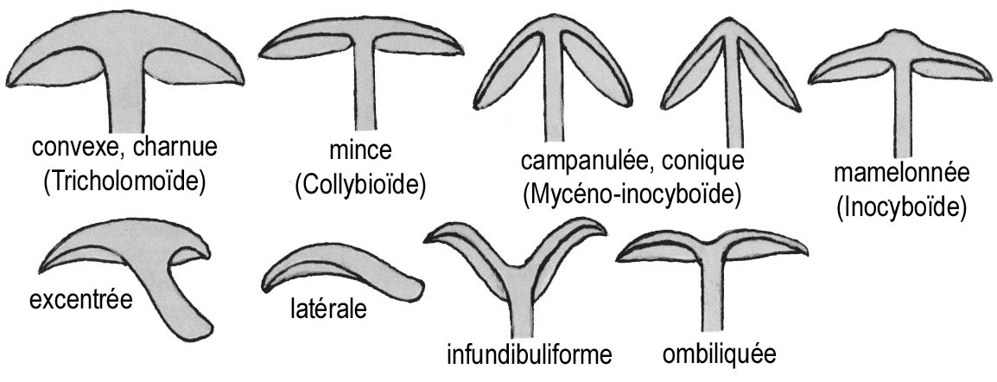
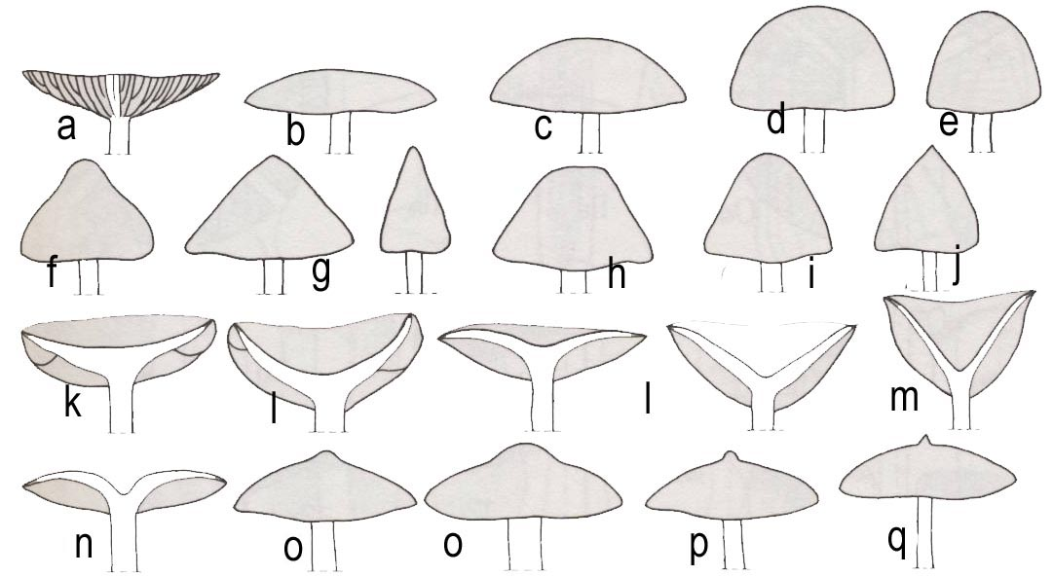

Marge du chapeau (forme vue de profil sur une coupe longitudinale) : droite (a), incurvée (b), enroulée (c), révolutée (d), excédente (e)
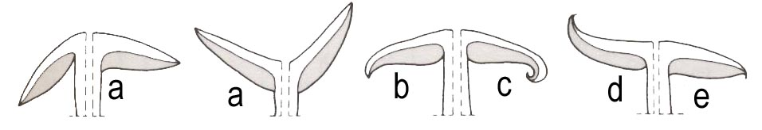

Marge du chapeau (vue du dessus) : flexueuse (a), lobée (b), fimbriée (c), appendiculée (d), lisse (e), striée (f), cannelée (g), pectinée (h)
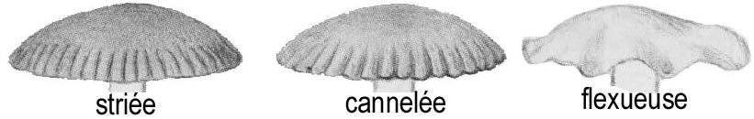
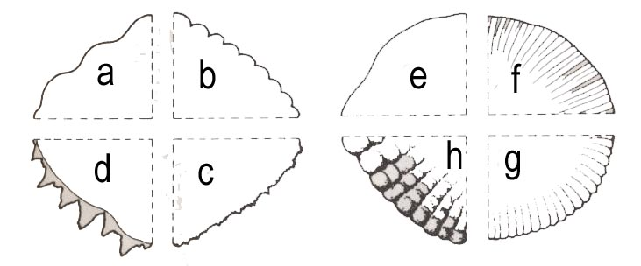

Surface du chapeau (aspect) : écailleuse (a), méchuleuse (b), strigneuse (c), hérissée (d), fibrilleuse (e), veinée ridée (f), rimeuse (g), floconneuse (h), scrobiculée (i), granuleuse (j)
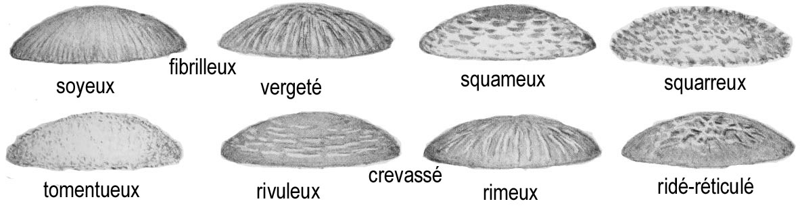
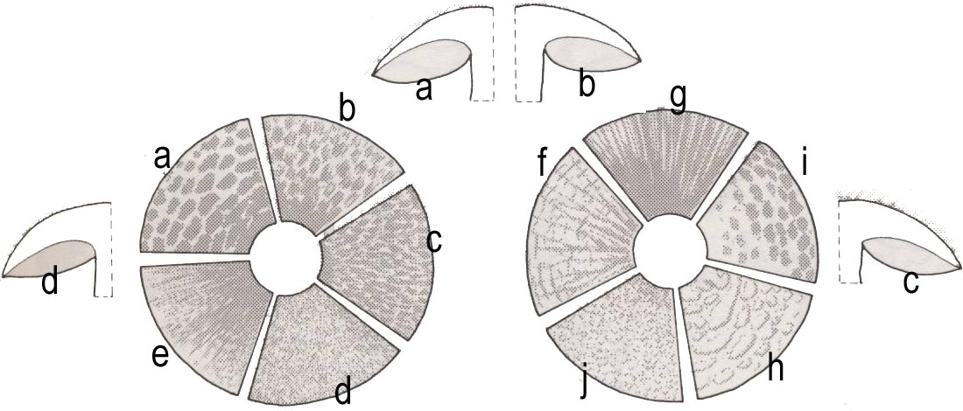

Forme de l’hyménophore vue de dessous : lames simples (a), inégales (b) avec lames-lamelles-lamellules, fourchues (c), interveinées (d), anastomosées (e), collariées (f), pliciformes (g) ; s’il s’agit de pores : ronds (h), anguleux (i), irréguliers (j), dédaléens (k).
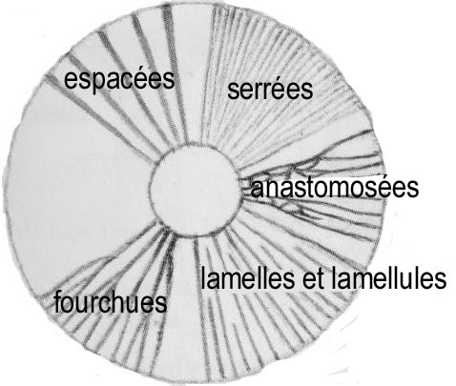
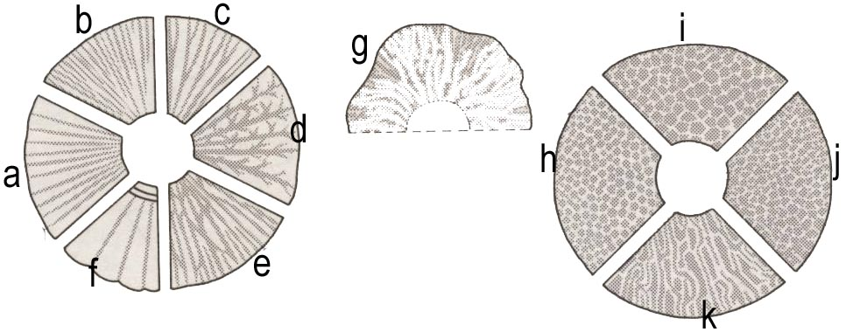

Hyménophore vue de profil en coupe : tubes (a), aiguillons (b), lames étroites (c), larges (d), horizontales (e), ventrues (f), arquées (g), triangulaires (h), sinuées(i)
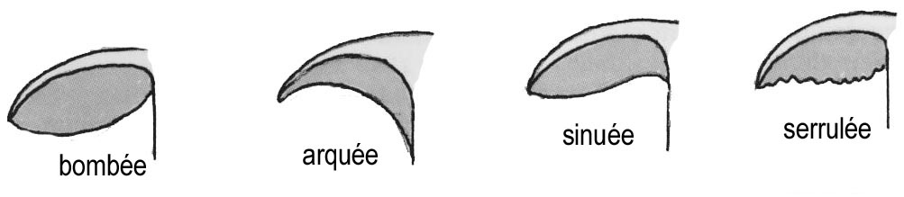
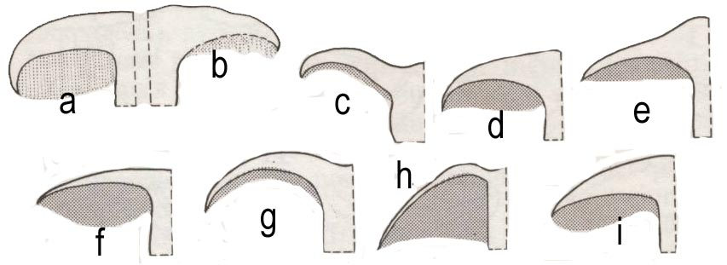

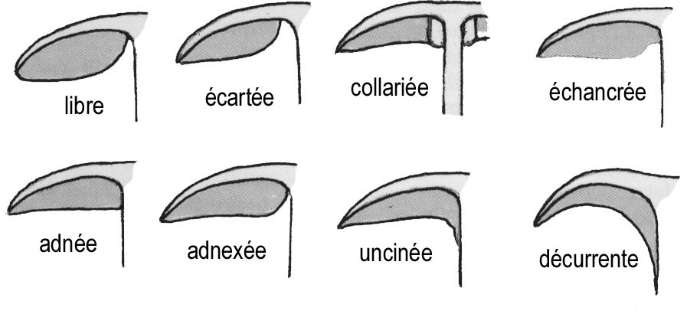
Insertion de l’hyménophore en coupe : adné (a), sublibre (b), libre (c),collarié (d), émarginé (e), profondément émarginé (f), émarginé et décurrent par 1 dent (g), décurrent en filet (h), décurrent (i), veiné (j)
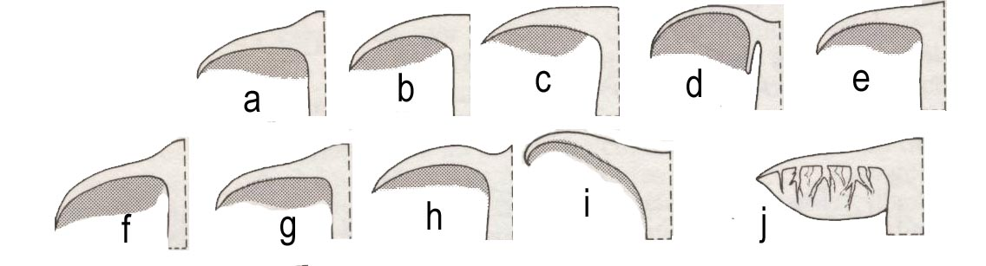

Arête des lames : régulière (a), ondulée (b), crénelée (c), serrulée (d), érodée (e), bordée discolore (f)
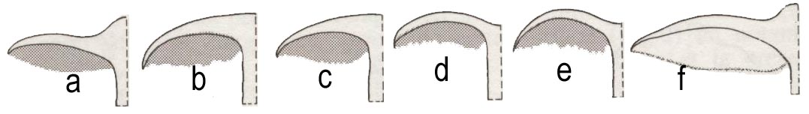

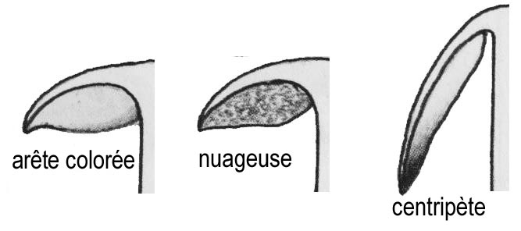
Maturation des lames : nuageuse (a), centripède (b)
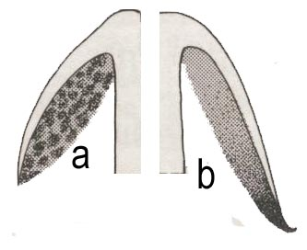

Forme générale du stipe : cylindrique (a), atténué (b), élargi (c), clavé (d), ventru (e), obèse (f), fusiforme (g)
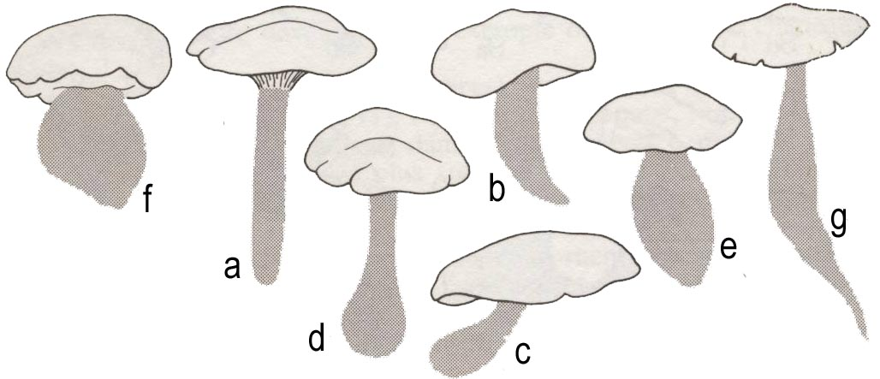

Insertion du stipe : central (a), excentrique (b), latéral (c)
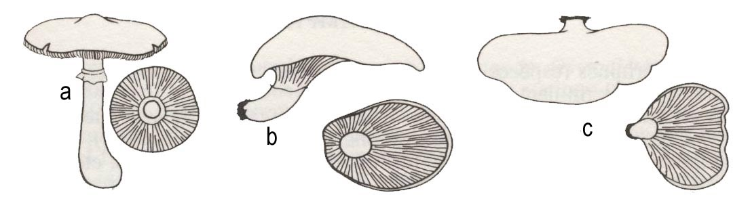

Forme de la base du stipe : avec rhizomorphes (a), radicant (b), bulbilleux (c), bulbeux (d), à bulbe marginé (d)
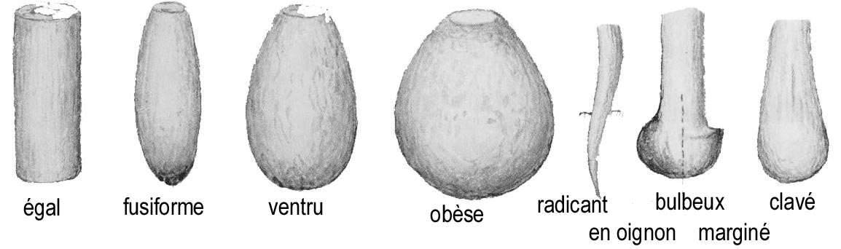
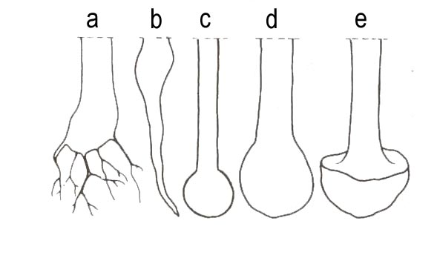

Section longitudinale du stipe : fibreux (a), farci (b), fistuleux (c), creux (d), caverneux (e)

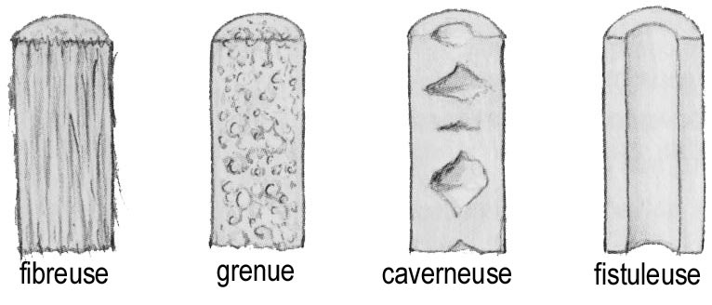
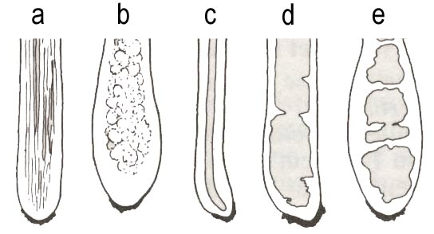

Ornementation du stipe : rayé (a), chiné (b), scrobiculé (c), à base strigneuse (d), raboteux-scabre (e), réticulé (f)

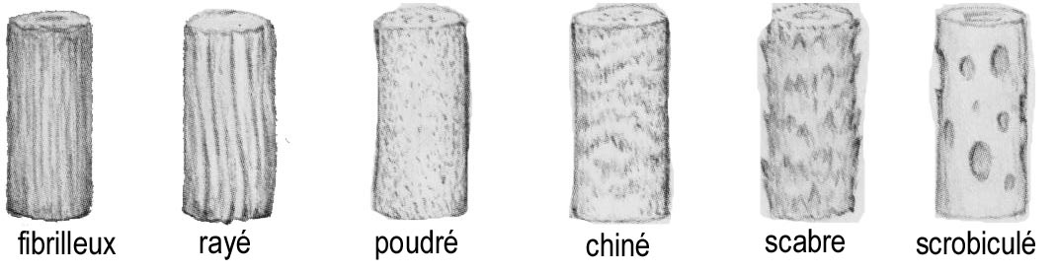
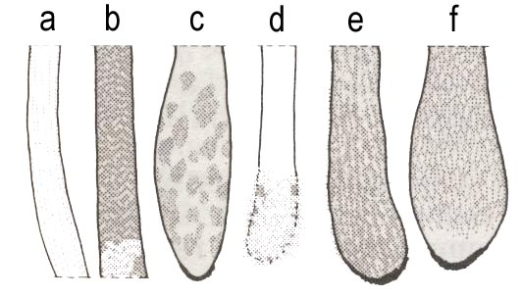

Voiles partiels : anneau descendant supère (a), double en roue dentée (b), ascendant infère (c), mixte (d), coulissant (e), armille (f), cortine (g)
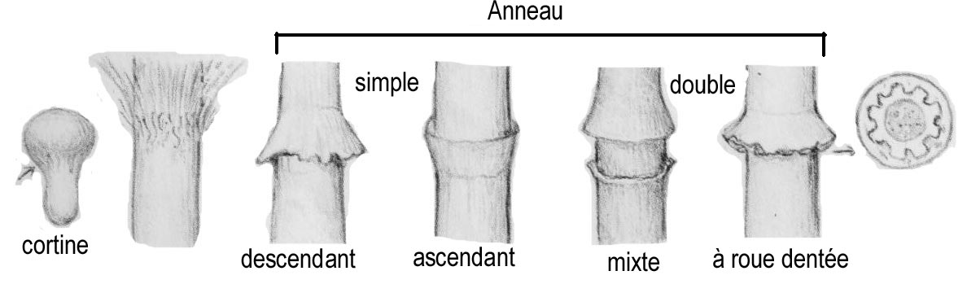
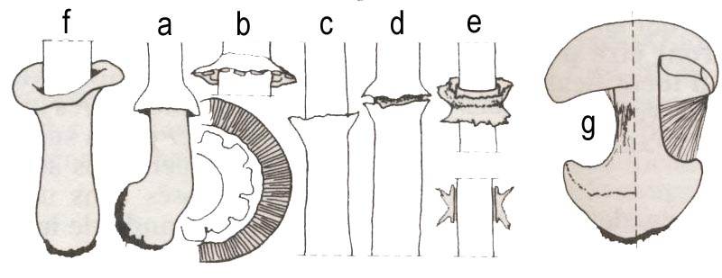

Voile général : volve en sac (a), subnulle (b), hémisphérique circoncise (c), floconneuse (d), à limbe interne (e)

